1. 태양광의 특성

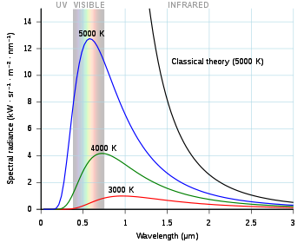

그림 [1]

태양은 6000K 온도를 가진 **흑체**와 유사한 복사를 한다.

태양에너지는 대부분 전자기파 형태로 방사되는 복사에너지이다. 전자기학적으로 말하면 여러 가지 주파수를 가지는 평면파의 집합이라고 생각하면 된다.

* Plank’s law expressed in terms of frequency. 플랑크 복사 법칙

$$B\left(v,T\right)=\frac{2hv^{3}}{c^{2}}\frac{1}{e^{{hv}/{kT}}-1}$$

(플랑크의 가설, 당시 플랑크의 계산은 잘못된 것이었으나 보즈-아인슈타인 통계를 사용하면 동일한 결과) $$E=nhv, n=0,1,2⋯$$

$$f_{MB}\left(ϵ\right)=Ae^{-ϵ/kT}$$

(실제 공동의 조화진동자 에너지의 영점에너지는 0이 아니다. 광자는 맥스웰-볼츠만 통계를 따르지 않는다.)

$$E=\left(\frac{1}{2}+n\right)hv, n=0,1,2⋯$$

$$f_{BE}\left(ϵ\right)=\frac{1}{e^{α}e^{-ϵ/kT}-1} photon α=1$$

* Plank’s law can also be written in terms of the spectral energy density (u) by multiplying B by 4π/c.[2]

* Stefan-Boltzmann law 슈테판-볼츠만 법칙

$$P=σT^{4}, σ=5.67×{10}^{-8}Js^{-1}m^{-2}K^{-4}$$

* Wien displacement law 빈의 변위 법칙[3]  
(이 법칙은 흑체 스펙트럼의 봉우리는 온도가 증가함에 따라 점점 짧은 파장 쪽으로 이동한다는 현상적인 사실을 정량적으로 설명해준다.)

$$λ_{max}T=const=2.898×{10}^{-3}m∙K$$

1. 태양광 스펙트럼

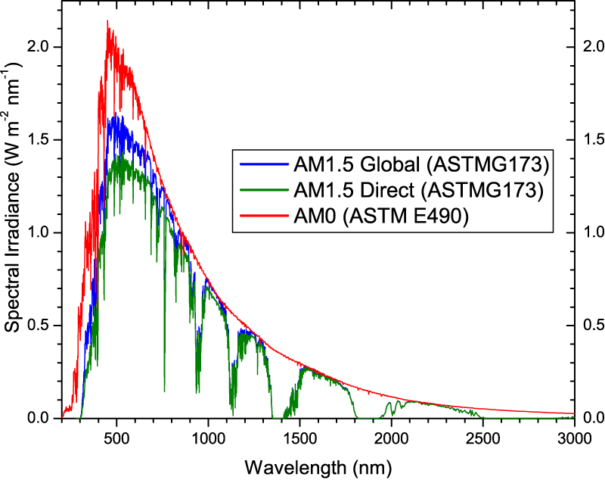

그림 [4]

AM은 air mass의 약자이며, 대기권 통과 공기량을 의미한다.

AM0은 대기권 밖의 태양광 스펙트럼을 의미한다.

태양광이 수직으로 입사할 때 AM1이라 한다.

The AM1.5 Global spectrum is designed for flat plate modules and has an integrated power of 1000W/m2 (100mW/cm2).

정밀한 태양광 스펙트럼을 낼 수 있는 광원으로는 제논(Xenon) 램프가 가장 많이 활용되는데, 그 이유는 제논 램프가 실제 태양광 스펙트럼과 가장 유사한 특성을 가지고 있기 때문이다.

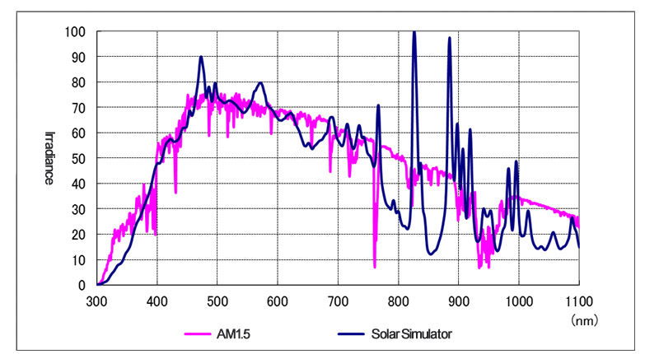

그림 [5]

1. 광자 에너지

총 에너지

$$E^{2}={\left(mc^{2}\right)}^{2}+{\left(pc\right)}^{2}$$

$$E=γmc^{2}$$

광자는 질량이 없으므로,

$$E=pc$$

*Plank’s equation

$$E=hv$$

1. https://ko.wikipedia.org/wiki/%ED%9D%91%EC%B2%B4
2. https://physics.stackexchange.com/questions/462051/factor%20of%204%20discrepancy%20between%20integral%20of%20plancks%20law%20vs%20stefan%20boltzmann%20law
3. https://en.wikipedia.org/wiki/Wien%27s_displacement_law
4. https://www.beta.pvcdrom.org/ko/pvcdrom/appendices/standard-solar-spectra
5. https://www.seric.co.jp/english/solarsimulator/ss-for-cell.html